我的得救與蒙召見證
許佩玲姊妹（浸神道碩三/中學生輔導）
我是單親家庭長大的孩子。十二歲父母離異，母親帶著我和兩個妹妹一起生活。由於我是老大的關係，要承擔的責任也比較大。也因為如此，影響了我的個性，變得比較消極和自卑。除此之外，我還常常抱怨上天對我不公平，讓我出生在一個破碎的家庭裡。在國二那年，我的承載力嚴重崩潰，還服藥自殺，但感謝神的保守，我的生命被挽救回來。在認識主之前，我對生命沒有熱誠，我認為活著是痛苦的，是受懲罰的。
到了22歲那年，一位久沒聯絡的中學同學打電話給我，邀請我參加教會的聚會。聚會開始時，我聽到台上傳來動聽的歌聲，旋律不但美妙，歌詞更是觸碰我的心，我被這些詩歌吸引住了。接著，主席就唸了一段經文，在馬太福音十一28-29「凡勞苦擔重擔的人可以到我這裏來，我就使你們得安息。我心裏柔和謙卑，你們當負我的軛，學我的樣式；這樣，你們心裏就必得享安息。」當主席念完之後，我不斷地流淚，把心中所有的難處都傾倒出來，我第一次感受到心靈的釋放，主耶穌進入我心中，是祂愛的醫治我，我從此就決定跟隨主。
上帝總是為我預備合適的時間。信主五年後，期間也在教會擔任行政同工和差傳幹事約三年的時間。我參加世界華人福音協會主辦的“姊妹宣教大會”，神藉著大會的信息挑戰我奉獻的心志，也讓我看見工場的需要。在大會期間，我讓自己安靜獨處，等候神對我說話。在靜默中，回想自己的生命，原本是一個可悲的人，但因為神的愛，我成為一個喜樂、充滿盼望的人，祂帶領我走過死蔭的幽谷，一個個的畫面，一個個的經歷，都在我記憶中浮現，提醒我這一路上走來，都是神的恩典。最初聽到神的呼召，心裡有許多的掙扎和擔憂，總是沒辦法拿出那份義無反顧的信心。上帝是奇妙的，祂分別給了我三段經文，回答了我所有的問題，解除了我所有的擔憂。第一處經文是在馬太福音八23-27，就是耶穌在海上平息風和浪的那一段，上帝在告訴我，要相信我是神，這個相信是付與行動的，我必須做出決定之後，才可以真正經歷上帝的奇妙。第二處經文是在路加福音八49-56，耶穌告訴睚魯“不要怕，只要信﹗”他的女兒就必復活。不要被自己現在所理解的和所看見的受限制，要相信那更大的恩典在前面，要相信主自己所呼召的，祂就必保守到底。第三處經文是在馬太福音廿五15-30，才幹的比喻，不要認為自己沒有才幹就失去信心，上帝有給五千銀子的，有給兩千銀子的，也有給一千銀子的，只要在祂所託付的事上忠心，就是祂所喜悅的了。
上帝為每一個人預備特別的路，提摩太後書二20-21「在大戶人家，不但有金器銀器，也有木器瓦器；有作為貴重的，有作為卑賤的。人若自潔，脫離卑賤的事，就必作貴重的器皿，成為聖潔，合乎主用，預備行各樣的善事。」這裡有金器、銀器、木器和瓦器，器質不同，價值不同，但目標相同。我們或是金器、銀器、木器和瓦器都不是最重要，最重要是忠心。器皿的材質是由上帝來決定的，但器皿的價值是我們來選擇的。只要我們凡事脫離卑賤，自潔，就必作上帝貴重的器皿。有兩處的經文常常成為我服事的鼓勵，第一處是撒迦利亞書四6「…萬軍之耶和華說：不是倚靠勢力，不是倚靠才能，乃是倚靠我的靈方能成事。」不是我可以決定成果，不是我可以斷定成敗，乃是在上帝大能的手中。第二處是在哥林多後書四7-9「我們有這寶貝放在瓦器裏，要顯明這莫大的能力是出於神，不是出於我們。我們四面受敵，卻不被困住；心裏作難，卻不至失望；遭逼迫，卻不被丟棄；打倒了，卻不至死亡。」不是我有能力服事上帝，而是上帝在我裡面，叫我因著服事而蒙祝福。感謝主，我的生命之所以豐盛，只因有主愛的恩典。
最後，跟大家分享一個故事，很久以前，在一個陽光照耀的山谷，住著一隻名叫約書雅的小羊，他白色的毛上有黑色斑點，有黑色的腳，還有一雙悲傷的眼睛。不過最讓他難過的是，他無法跟其他的小羊一樣蹦蹦跳跳，因為他的一隻腳是有問題的，所以總是跛著腳走路。每當小羊們在跑跳玩耍的時候，約書雅就覺得孤單又難過，只有亞比該在的時候，才會覺得好一點。亞比該是約書雅最好的朋友，她是一隻親切的母牛。約書雅最難忘的時光，就是和亞比該在一起。每當約書雅很難過的時候，亞比該就安慰他說﹕「小約書雅，別難過，上帝為孤單的小羊預備了一個特別的地方。」，約書雅很想相信她的話，但是真的很難。他還是常常覺得很孤單，尤其是牧羊人決定把羊群帶到另一個青草更多的山谷那天。他們準備要離開時，約書雅一跛一跛走過去，站在羊群的旁邊。其他的羊開始嘲笑他說﹕「你走得那麼慢，根本到不了下一個山谷。如果必須一直停下來等你，我們永遠也到不了。回去啦，約書雅。」約書雅台起頭，看見牧羊人站在他面前，對他說﹕「她們說得沒錯，這趟路程對你來說太遠了。你今天晚上就乖乖待在馬房裡。」約書亞看著牧羊人，看了很長一段時間，才慢慢轉過身，跛著腳走開。約書亞站在山丘上，低頭看著所有的羊一起走向青草地。他從來沒有覺得這麼孤單過，眼淚不禁留下。亞比該站在他的身後，就像以前一樣，只要約書雅難過的時候，就會對他說﹕「小約書雅，別難過，上帝為孤單的小羊預備了一個特別的地方。」。他們慢慢轉身，一起走回馬房。在小馬房裡，它們吃了馬槽裡的乾草，約書亞就躺在亞比該的身邊睡著了。約書亞很快就睡著了，他夢見自己像其他小羊一樣蹦蹦跳跳，和亞比該一起走過長長的山谷，夢見自己在一個永遠不覺得孤單的地方。突然，他被一陣吵雜的聲音驚醒了。他叫醒了亞比該，他們看見一個小寶寶躺在馬槽裡，一個年輕女人在旁邊休息。約書雅向他們走過去，看著小寶寶的臉。小寶寶因為冷，所以哭了，那位母親就抱起寶寶放在自己身邊。約書雅看看四周，卻找不著可以替寶寶保暖的東西。約書雅想起自己身上柔軟溫暖的羊毛，就輕輕靠在寶寶身邊。才一會兒，寶寶就不哭了。就在這時候，有一個男人拿著幾塊破布走進馬房說﹕「對不起，馬利亞，我只能找到這些東西為寶寶保暖。」馬利亞回答說﹕「這隻小羊已經為剛出生的君王保暖了。他的名字叫耶穌，是上帝的兒子，他從天上來到這裡，要告訴我們關於上帝的事。」突然，門口出現一陣吵雜的聲音，是那些把約書雅留下來的牧羊人回來了，他們說﹕「我們看見明亮的光芒，還聽見天使說基督已降生。」約書雅低頭看著寶寶，他知道這是個特別的孩子，而且，這是個特別的時刻。他也明白自己為什麼天生有一隻跛腳。正因為他跟別的羊不一樣，被留在馬房，才能成為最先迎接耶穌降生的一份子。他轉身走回亞比該的身邊，對他的朋友說﹕「你說得沒錯，上帝真的為我預備了一個特別的地方。」
上帝為每一個愛祂的人預備特別的生命歷程，只要有信心，並且願意降服。我們就必得著那奇妙的恩典。
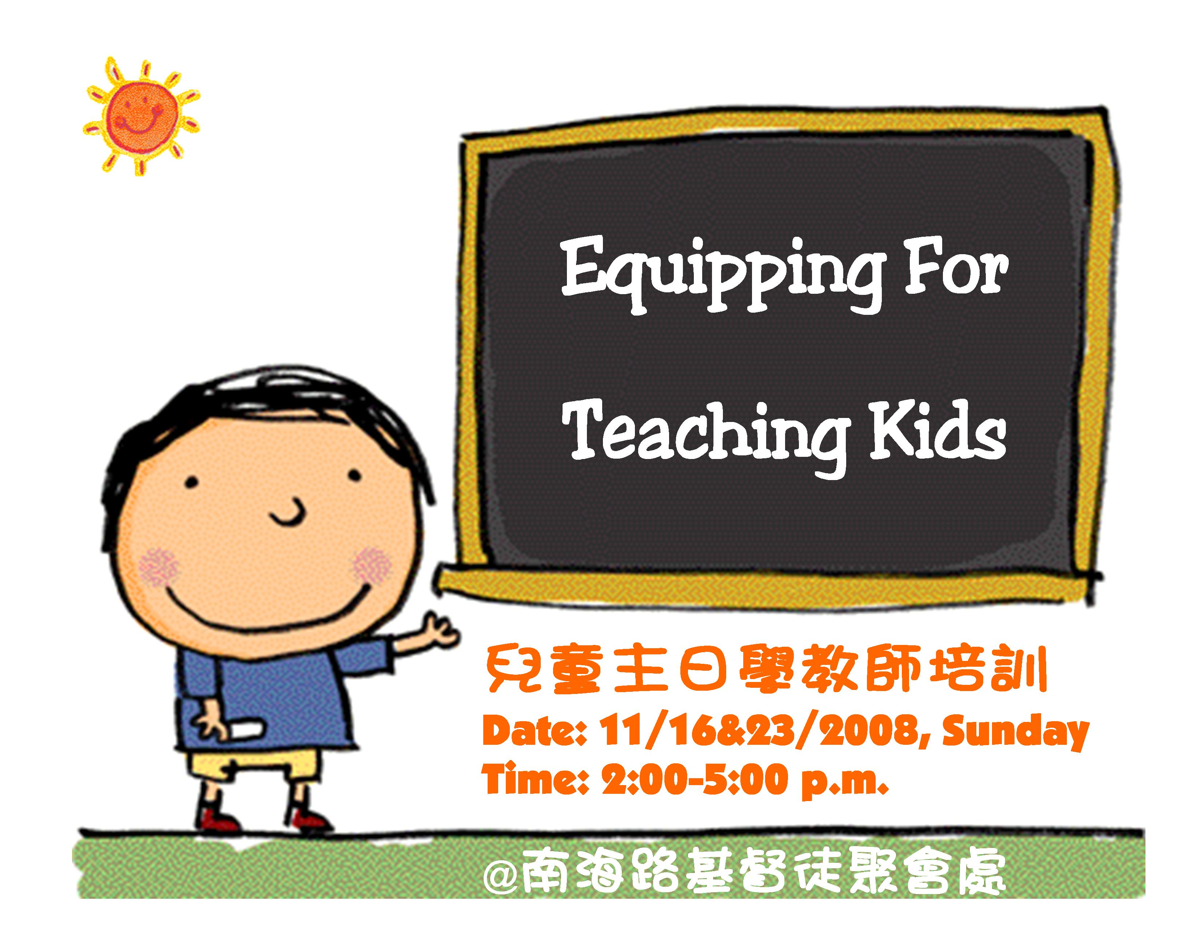
本週各項聚會
今日 09:30 兒童主日學
10:00 中學生團契
11:00 慕道班 羅煜寰弟兄
15:00 造就聚會 何曉東弟兄
大我與小我
創十七1，出三15，約六35，啟廿二13
週二 07:00 晨更聚會 劉榮生弟兄
民數記十五
19:30 英文查經班
週三 19:30 交通禱告會 劉榮生弟兄
以賽亞書廿七
週四 15:00 姊妹聚會 楊玉玲姊妹
週五 19:00 愛的團契 禱告會
週六 19:00 社青團契 暫停一次
19:00 大專團契
【葛福臨福音節慶】
~~我可以做什麼？
˙邀請：未信主的家人、朋友在此期間來聆聽福音。備有邀請節目卡（在長椅上），請多加利用。
˙招待：每天需要500位招待同工加入，5場聚會總共需要2500位投入。願意參與者，請與教會辦公室聯絡。
˙禱告：每天至少守望禱告5分鐘，一起用禱告來 「轉化國家與社會，守護社區與教會」。
˙奉獻：使用「葛福臨奉獻袋」。
時間：10月30日(四)至11月02日(日)
青年之夜：11月1日（六）19:00-21:00
兒童節慶：10月26日（日）16：00-17：30
地點：自由廣場 (原中正紀念堂)
主題：福臨台灣，人人有份
講員：葛福臨牧師 (Franklin Graham)
【兒童主日學】教師培訓
歡迎對「兒童教學」有興趣者報名參加
時間：11月16、23日/主日下午2:00~5:00
講師：江秀圈姊妹
（美國西雅圖證道堂兒童事工負責人）
培訓內容：兒童事工異象、認識兒童發展
如何有效的備課與教課
主日學趣味教學
溫馨教室秩序管理
如何帶領小朋友決志信主
【主日中午愛筵】勿心急
「中學生團契」主日上午使用副堂聚會約12:20結束，有時稍有拖延，請享用中午愛筵的弟兄姐妹切勿心急，藉此時間彼此交通，分享主愛。
【每日讀經】~歡喜讀新約!!
10/20~10/25雅各書一~五~彼前二（一~六）（每天一~兩章）
˙勤讀神的話語，日日更新有能力！
臺北市基督徒聚會處 第2046期 2008.10.19
教會網站：http://www.taipeiassembly.org
主日上午 主日下午 下週主日上午 下週主日下午
聚會時間： 9時40分 3時正 9時45分 3時正
司 會： 林 強弟兄 彭懷冰弟兄
領 詩： 陳宗賢弟兄 呂允仁弟兄 劉耀仁弟兄 王希伯弟兄
司 琴： 孫曉柔姊妹 王清清姊妹 俞齊君姊妹 王清清姊妹
講 道： 何曉東弟兄 何曉東弟兄 唐 華弟兄 唐 華弟兄
本週題目： 並不羞恥 下週題目： 回到原點
本週經文： 創二25，太十七1~2，羅三30下週經文：撒母耳記下十二10~12
上午招待： 張福台弟兄 施兆利姊妹 下週招待： 賴大隨弟兄 吳純紹姊妹
王雅麗姊妹 閻 靖姊妹
臺北市中正區100南海路39號。電話（02）23710952傳真（02）23113751

何況基督藉著永遠的靈，將自己無瑕無疵獻給神，
他的血豈不更能洗淨你們的心，除去你們的死行， 使你們事奉那永生神嗎？ 希伯來書九14

